DOSSIER DE PRESSE
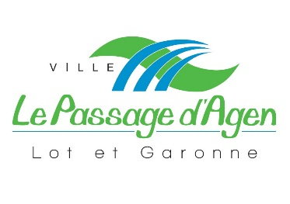
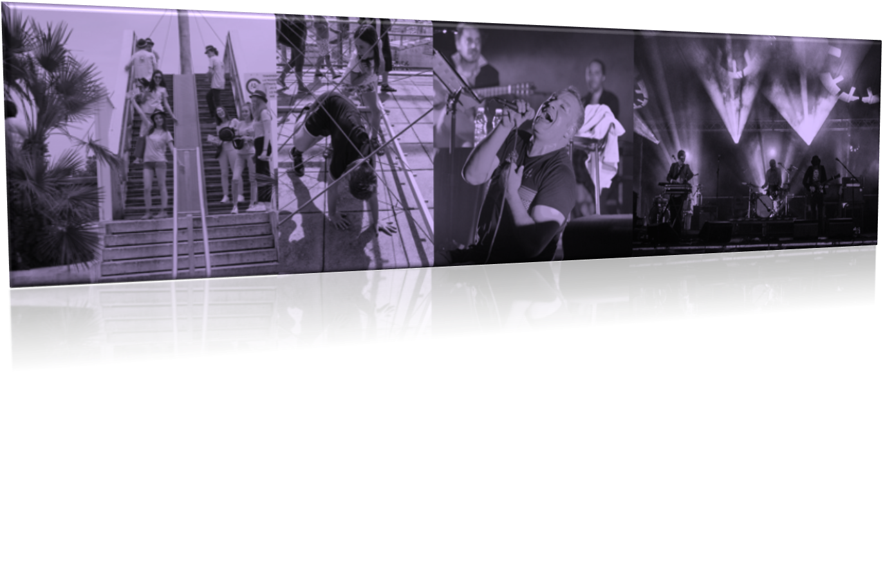
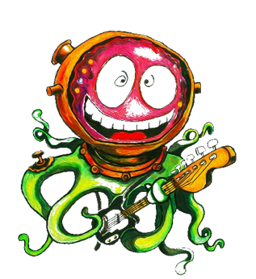
ROCK’ALIBI
Samedi 19 mai 2018

festival de la jeunesse et de L’ENGAGEMENT CITOYEN
  - Point Presse :
  - MERCREDI 07/03/2018 – 18h
  - Maison Des Jeunes
  - Avenue Victor Duruy – Le Passage d’Agen
La Maison Des Jeunes : le cœur du festival !

La Maison Des Jeunes propose une offre de services spécialement conçue pour les adolescents.
Dans le cadre du projet éducatif, l’équipe d’encadrement du service Enfance-Jeunesse propose toute l’année, et pas seulement pendant les vacances scolaires, des activités adaptées et variées.
La MDJ réunit aussi des services dédiés aux jeunes : le Point Information Jeunesse (PIJ) et la Mission Locale.
Les jeunes ne s’y sont pas trompés : ils sont de plus en plus nombreux à fréquenter ce lieu. Ils préparent activement la 4e édition du festival ROCK’ALIBI, avec cette année comme thématique la création de chansons « Rock’Alibi en chansons » avec le soutien de Voix du Sud et de l’association Passageoise Amis Mots.
Les ateliers de préparation du festival, dans lesquels les jeunes de la MDJ s’investissent, débutent tout prochainement et les associations partenaires sont déjà mobilisées.
Alors c’est tout naturellement à la Maison des Jeunes que le Festival de la Jeunesse et de l’Engagement Citoyen ROCK’ALIBI se prépare et prend son sens. En effet, le festival est un outil au service de la politique Jeunesse de la ville du Passage d’Agen visant à fédérer les jeunes autour d’un projet ambitieux, pour leur permettre de prendre leur place et de montrer leur volonté de s’engager pour leur ville.

Plus qu’un festival !
Le Village de l’Engagement accueillera à nouveau des associations et organismes à vocation humanitaire et solidaire. La « Villa’jeux » animée par l’association passageoise Atout Jeux qui a réuni l’an passé plus de 300 personnes sera présente et côtoiera des animations variées telles qu’un parcours aventure, des jeux gonflables, un tremplin musical, des tables rondes et un spectacle jeune public. En soirée, le traditionnel chapiteau accueillera concerts et spectacles.
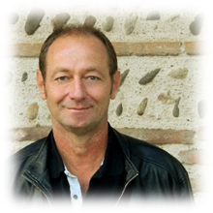
Une nouveauté marquera cette 4e édition, la présence de l’Association des Paralysés de France (APF) pour la Journée Mondiale de la Sclérose en Plaques (SEP) qui proposera des courses et une randonnée pédestre afin de sensibiliser le public à cette maladie.

Pierre-Yves Portejoie,
Adjoint, en charge de l’Animation et de la Jeunesse.

Devenir partenaire du Festival de la Jeunesse et de l’Engagement Citoyen ROCK’ALIBI

La 4e édition du Festival de la Jeunesse et de l’Engagement Citoyen ROCK’ALIBI aura lieu le samedi 19 mai 2018 sur le site du centre culturel au Passage d’Agen.
Une formidable occasion de soutenir les jeunes Passageois âgés de 14 à 25 ans qui s’engagent dans un projet citoyen.
Des partenaires publics, des associations et des artistes reconnus qui portent des valeurs citoyennes auprès des jeunes, soutiennent déjà le festival ROCK’ALIBI, la ville du Passage d’Agen invite de nouveaux partenaires privés à les rejoindre cette année, au travers une action de mécénat.

Les objectifs du festival

- Créer une dynamique citoyenne, associative et culturelle,
- Faciliter l’engagement citoyen, positionner les jeunes comme acteurs de la vie de leur ville.
- Offrir un espace de rencontre, de dialogue, d’expression et d’information en direction des jeunes et des familles.
- Permettre aux jeunes de découvrir les métiers du spectacle et l’organisation d’une manifestation locale.
- Fédérer un groupe d’une cinquantaine de bénévoles, issue de la Maison Des Jeunes, d’enfants fréquentant l’Accueil de Loisirs Municipal de Rosette et d’une dizaine de résidents du Logements-foyer de Burges, autour de deux axes :
  - des ateliers d’expression « Rock’Alibi en Chanson »
  - des temps de préparation du festival « Ateliers des bénévoles ».

« Rock’Alibi en Chanson »

- Un projet d'expression citoyenne qui reste fidèle à ses objectifs initiaux et qui propose à son public de créer un répertoire de chansons originales grâce à l’intervention d’un artiste de Voix du Sud « Olivier Daguerre / Biarritz ». Les thèmes des chansons devront aborder la citoyenneté, les valeurs de Liberté, d’Egalité de Fraternité ou bien avoir un rapport avec la Commune, son patrimoine et/ou son histoire.
- Ce répertoire sera composé de 10 chansons écrites en collectif dans plusieurs lieux de la ville et sur plusieurs séances par des équipes mixtes : familles, enfants, jeunes et séniors.

« Ateliers des bénévoles »

- Ces ateliers de préparation du festival seront organisés les mercredis et les vacances scolaires dans le cadre du fonctionnement de la Maison Des Jeunes, de l’Accueil de Loisirs municipal et du Point Information Jeunesse.
- Ils seront ouverts gratuitement aux jeunes de 12 à 25 ans et leur permettront d’accéder à différentes thématiques : régie technique, artistique, catering, accueil du public, buvette, communication et affichage.
- Les nouveaux venus s’appuieront sur l’expérience de ceux ayant déjà vécu les éditions précédentes.

Programmation artistique
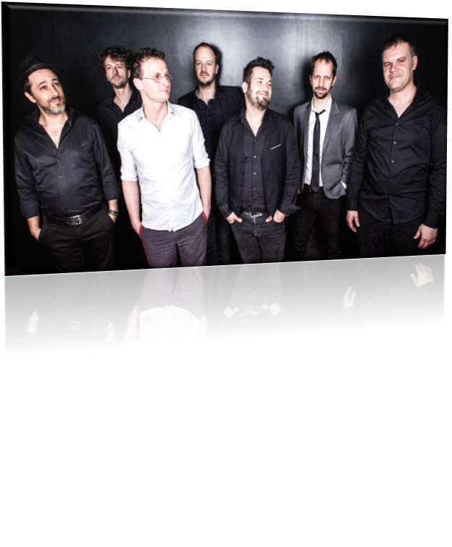
DEBOUT SUR LE ZINC
- Il n’est jamais trop tard pour s’estimer heureux et faire confiance au lendemain. Voilà, dans les grandes lignes, ce que résumera le profil de l’œuvre de Debout sur le zinc le jour où leurs textes figureront aux programmes des épreuves littéraires.

- Deux décennies et quelque 2000 concerts après, un album sorti en 1999, Debout sur le zinc court toujours. Ses refrains oscillant docilement entre les bras câlins de la chanson et du rock anglo-saxon.

- De l’Abécédaire hommage à Boris Vian à leurs stupéfiantes Promesses, Debout sur le zinc est, comme son nom l’indique et ne l’indique pas, loin d’être vissé à une seule chaise musicale.

- Sinon, ça donne quoi « Debout » en concert ? Un irrésistible sourire. Une audace folle. Un passage gratuit au stand « objets trouvés » où vous remettrez la main sur votre confiance et votre tendresse égarées.
« Debout » ? Oui : « Debout ». C’est le petit nom de cette grande aventure. Comme pour nous rappeler que dans Debout sur le zinc, le plus important c’est d’être « Debout » et de le rester. Quoi qu’il arrive !

OLIVIER DAGUERRE
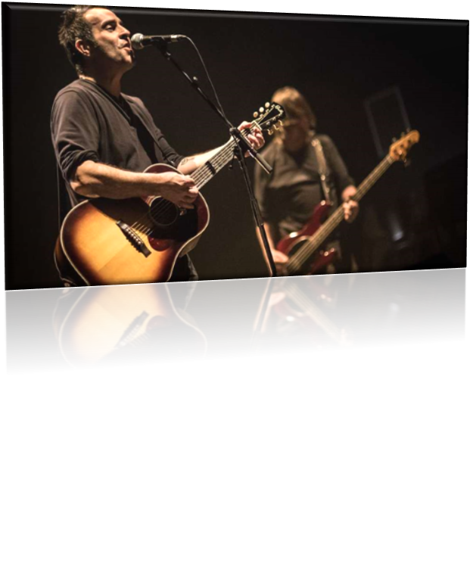
- Artiste qui mérite d’être connu et qui a déjà publié son sixième album.
- Un artiste qui a partagé la scène avec des grands noms de la chanson française : Marc Lavoine, Francis Cabrel, Cali, Benabar …

- Un artiste qui a passé son enfance entre le Pays Basque et la Gironde, et qui a ensuite découvert à Paris sa vocation d’auteur-compositeur. Après avoir participé à un groupe, il est donc désormais seul sur scène sous le nom de Daguerre. Il est passé par des scènes célèbres, notamment dans le cadre de l’émission de Nagui, « Taratata ». Son dernier album original a été édité aux éditions LamaO, sous le titre « La Nuit traversée ». Neuf chansons inédites, transpercées par le récit de l’écrivain Mély Vinthilhac et accompagnées des dessins de Sarane Mathis.

- Retrouvez ce chanteur sur scène en trio, avec le bassiste, Michel Moussel, et le multi-instrumentiste, Michael Bentz.

PAGANELLA
- Trio pop rock, Paganella revient sur le devant de la scène musicale avec un deuxième album, «Bingo». Réalisé par Denis Barthe, ex-batteur du groupe Noir Désir, cet album est sous l'influence directe de la pop rock britannique, mais également du groupe français Noir Désir.

- Composé de la chanteuse et bassiste Delphine Audevard, du guitariste Sylvain Sentenach et de Jonathan Lamarque à la batterie, Paganella passe en trio, contrairement à son premier album, dans un style plus épuré, plus brut, plus dans la simplicité.

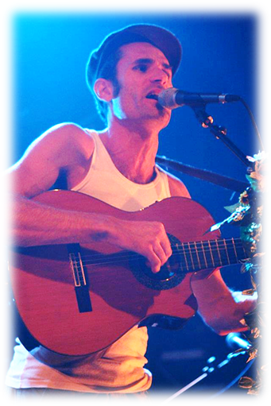
CALZA et l‘Orchestre International de la Tracasserie
CALZA, du soleil plein la vie! Gascons et citoyens du monde, Calza et l’Orchestre International de la Tracasserie nous emmènent en voyage à la croisée des chemins : ceux du soleil et du rire, de la transe et des plaisirs. Les histoires de personnages burlesques nous transportent de la chaleur torride de l’Andalousie aux pleines africaines, du bon vivre gascon aux pubs irlandais biens arrosés… Les racines dans la terre et les yeux vers le ciel, venez danser, chanter, partager un instant de vie, avec Calza l’émotion est toujours à fleur de peau.
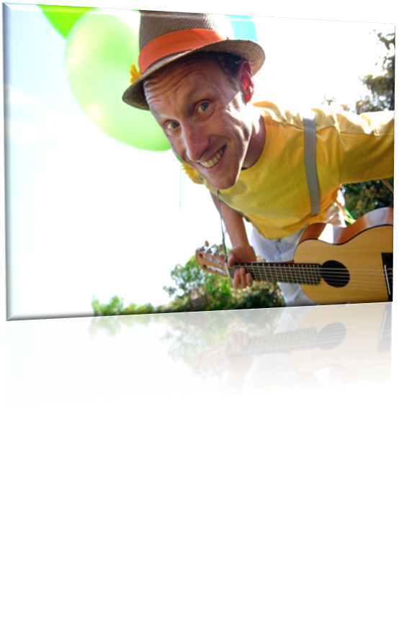
FREDO L’ECOLO
Spectacle jeune public, dès 3 ans

La Terre est fatiguée car elle a mal à ses 4 éléments : l’eau, le feu, la terre et l’air. Mademoiselle Dame Nature demande donc à Fredo l’écolo de trouver des enfants pour soigner la Terre. La lumière et l’eau deviennent magiques, des fleurs poussent dans le cœur et Fredo ne manque pas d’air.
Dans ce spectacle, vous verrez de la magie lumineuse et vous entendrez sonner une belle panoplie d’instruments comme la tanpura, le zion drum, le ukulélé, la shruti box, le tambour de bois, diverses percussions, le banjo, l’harmonica…
Interactif, musical, drôle et magique, avec un zeste d’écologie, tels sont les ingrédients de Fredo l’écolo.

